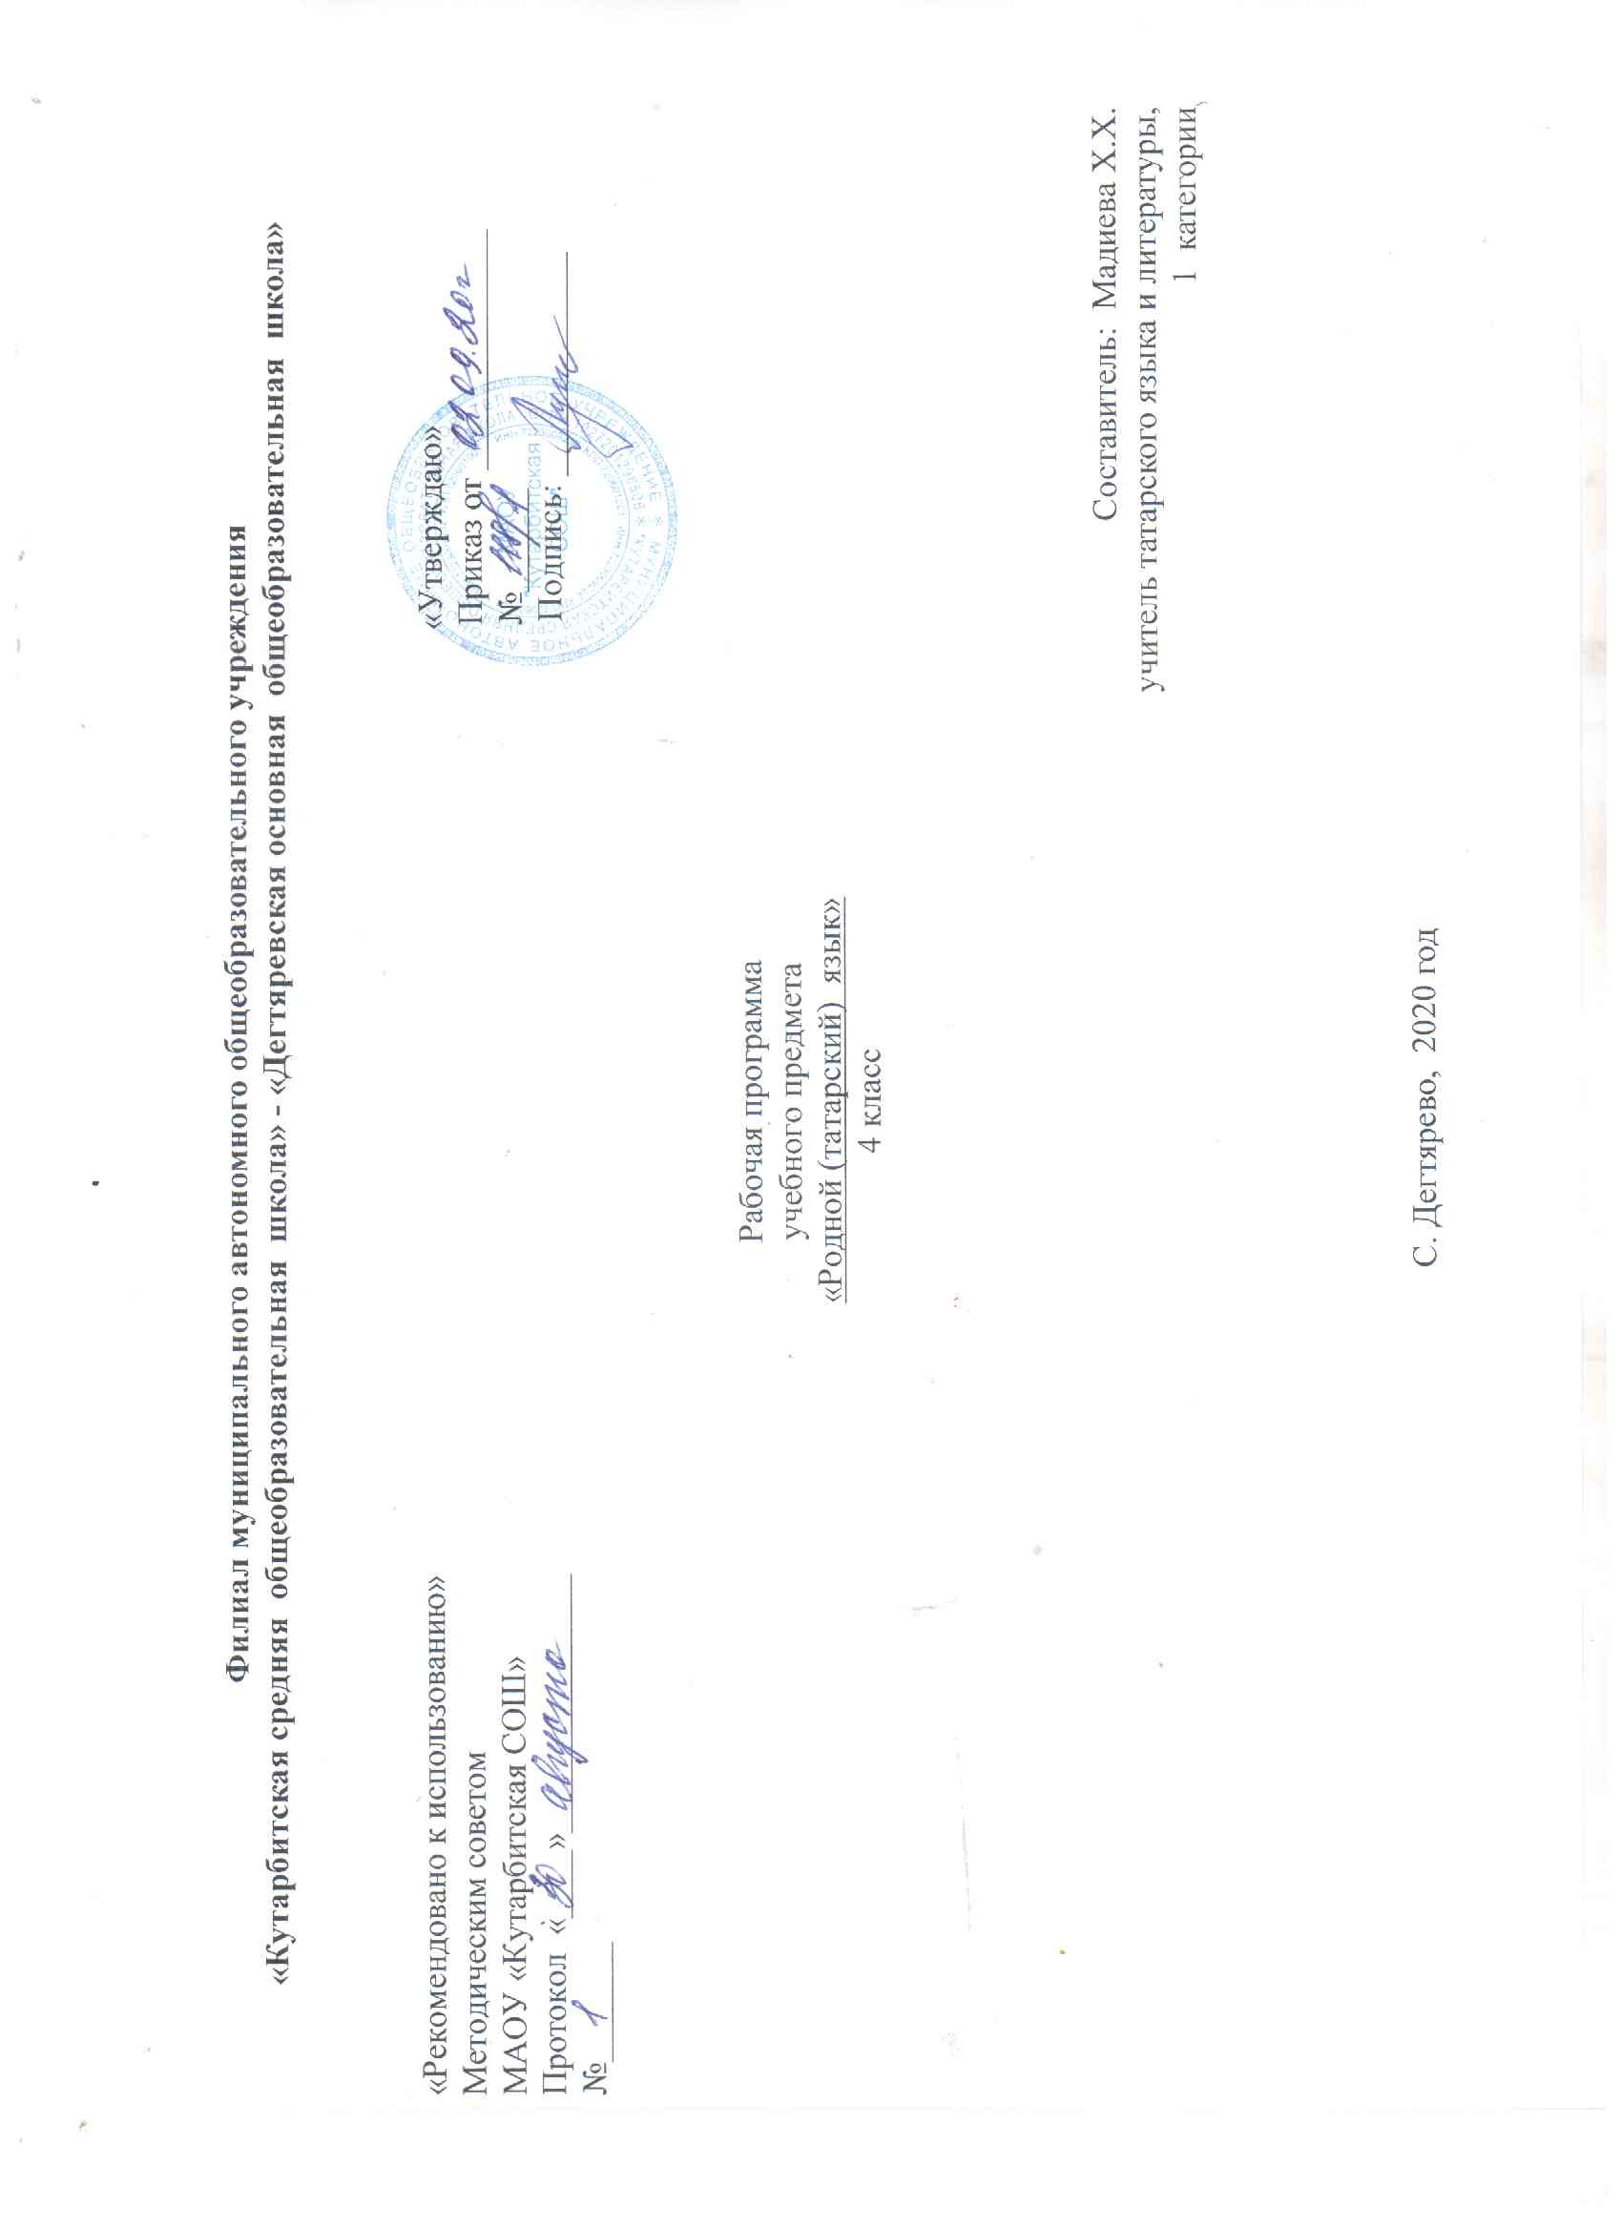

1. **ПЛАНИРУЕМЫЕ РЕЗУЛЬТАТЫ ИЗУЧЕНИЯ УЧЕБНОГО ПРЕДМЕТА**

**Личностные результаты освоения основной образовательной программы основного общего образования должны отражать:**

1) воспитание российской гражданской идентичности: патриотизма, уважения к Отечеству, прошлое и настоящее многонационального народа России; осознание своей этнической принадлежности, знание истории, языка, культуры своего народа, своего края, основ культурного наследия народов России и человечества; усвоение гуманистических, демократических и традиционных ценностей многонационального российского общества; воспитание чувства ответственности и долга перед Родиной;

2) формирование ответственного отношения к учению, готовности и способности обучающихся к саморазвитию и самообразованию на основе мотивации к обучению и познанию, осознанному выбору и построению дальнейшей индивидуальной траектории образования на базе ориентировки в мире профессий и профессиональных предпочтений, с учетом устойчивых познавательных интересов, а также на основе формирования уважительного отношения к труду, развития опыта участия в социально значимом труде;

3) формирование целостного мировоззрения, соответствующего современному уровню развития науки и общественной практики, учитывающего социальное, культурное, языковое, духовное многообразие современного мира;

4) формирование осознанного, уважительного и доброжелательного отношения к другому человеку, его мнению, мировоззрению, культуре, языку, вере, гражданской позиции, к истории, культуре, религии, традициям, языкам, ценностям народов России и народов мира; готовности и способности вести диалог с другими людьми и достигать в нем взаимопонимания;

5) освоение социальных норм, правил поведения, ролей и форм социальной жизни в группах и сообществах, включая взрослые и социальные сообщества; участие в школьном самоуправлении и общественной жизни в пределах возрастных компетенций с учетом региональных, этнокультурных, социальных и экономических особенностей;

6) развитие морального сознания и компетентности в решении моральных проблем на основе личностного выбора, формирование нравственных чувств и нравственного поведения, осознанного и ответственного отношения к собственным поступкам;

7) формирование коммуникативной компетентности в общении и сотрудничестве со сверстниками, детьми старшего и младшего возраста, взрослыми в процессе образовательной, общественно полезной, учебно-исследовательской, творческой и других видов деятельности;

8) формирование ценности здорового и безопасного образа жизни; усвоение правил индивидуального и коллективного безопасного поведения в чрезвычайных ситуациях, угрожающих жизни и здоровью людей, правил поведения на транспорте и на дорогах;

9) формирование основ экологической культуры, соответствующей современному уровню экологического мышления, развитие опыта экологически ориентированной рефлексивно-оценочной и практической деятельности в жизненных ситуациях;

10) осознание значения семьи в жизни человека и общества, принятие ценности семейной жизни, уважительное и заботливое отношение к членам своей семьи;

11) развитие эстетического сознания через освоение художественного наследия народов России и мира, творческой деятельности эстетического характера.

**Метапредметные результаты освоения основной образовательной программы основного общего образования должны отражать:**

1) умение самостоятельно определять цели своего обучения, ставить и формулировать для себя новые задачи в учебе и познавательной деятельности, развивать мотивы и интересы своей познавательной деятельности;

2) умение самостоятельно планировать пути достижения целей, в том числе альтернативные, осознанно выбирать наиболее эффективные способы решения учебных и познавательных задач;

3) умение соотносить свои действия с планируемыми результатами, осуществлять контроль своей деятельности в процессе достижения результата, определять способы действий в рамках предложенных условий и требований, корректировать свои действия в соответствии с изменяющейся ситуацией;

4) умение оценивать правильность выполнения учебной задачи, собственные возможности ее решения;

5) владение основами самоконтроля, самооценки, принятия решений и осуществления осознанного выбора в учебной и познавательной деятельности;

6) умение определять понятия, создавать обобщения, устанавливать аналогии, классифицировать, самостоятельно выбирать основания и критерии для классификации, устанавливать причинно-следственные связи, строить логическое рассуждение, умозаключение (индуктивное, дедуктивное и по аналогии) и делать выводы;

7) умение создавать, применять и преобразовывать знаки и символы, модели и схемы для решения учебных и познавательных задач;

8) смысловое чтение;

9) умение организовывать учебное сотрудничество и совместную деятельность с учителем и сверстниками; работать индивидуально и в группе: находить общее решение и разрешать конфликты на основе согласования позиций и учета интересов; формулировать, аргументировать и отстаивать свое мнение;

10) умение осознанно использовать речевые средства в соответствии с задачей коммуникации для выражения своих чувств, мыслей и потребностей; планирования и регуляции своей деятельности; владение устной и письменной речью, монологической контекстной речью;

11) формирование и развитие компетентности в области использования информационно-коммуникационных технологий (далее ИКТ- компетенции); развитие мотивации к овладению культурой активного пользования словарями и другими поисковыми системами;

(в ред. Приказа Минобрнауки России от 29.12.2014 N 1644)

12) формирование и развитие экологического мышления, умение применять его в познавательной, коммуникативной, социальной практике и профессиональной ориентации.

**Предметные результаты изучения предметной области « Родной (татарский) язык»**

1) совершенствование видов речевой деятельности (аудирования, чтения, говорения и письма), обеспечивающих эффективное взаимодействие с окружающими людьми в ситуациях формального и неформального межличностного и межкультурного общения;

2) понимание определяющей роли языка в развитии интеллектуальных и творческих способностей личности в процессе образования и самообразования;

3) использование коммуникативно-эстетических возможностей родного языка;

4) расширение и систематизацию научных знаний о родном языке; осознание взаимосвязи его уровней и единиц; освоение базовых понятий лингвистики, основных единиц и грамматических категорий родного языка;

5) формирование навыков проведения различных видов анализа слова (фонетического, морфемного, словообразовательного, лексического, морфологического), синтаксического анализа словосочетания и предложения, а также многоаспектного анализа текста;

6) обогащение активного и потенциального словарного запаса, расширение объема используемых в речи грамматических средств для свободного выражения мыслей и чувств на родном языке адекватно ситуации и стилю общения;

7) овладение основными стилистическими ресурсами лексики и фразеологии родного языка, основными нормами родного языка (орфоэпическими, лексическими, грамматическими, орфографическими, пунктуационными), нормами речевого этикета; приобретение опыта их использования в речевой практике при создании устных и письменных высказываний; стремление к речевому самосовершенствованию;

8) формирование ответственности за языковую культуру как общечеловеческую ценность.

1. **СОДЕРЖАНИЕ ОСНОВНОГО ОБЩЕГО ОБРАЗОВАНИЯ ПО РОДНОМУ (ТАТАРСКОМУ) ЯЗЫКУ**

**4 класс**

Родной (татарский) язык.

Повторение изученного в 4 классе.

Повторение изученного по лексикологии.

Повторение изученного в начальных классах: имя существительное, имя прилагательное, имя числительное, местоимение, глагол.

Повторение изученного по синтаксису: словосочетание и предложение; главные члены предложения; распространенные и не распространенные предложения; определение как член предложения; однородные члены предложения.

Региональный компонент. Урок развития речи «Сибирские народные сказки».

Фонетика, орфоэпия, графика, орфография.

Общее понятие о фонетике и орфоэпии.

Органы речи. Понятие о месте образования звуков.

Гласные и согласные звуки в татарском языке. Произношение гласных звуков в татарском языке. Закон сингармонизма.

Классификация согласных звуков. Изменение согласных звуков в речи.

Слог в татарском языке. Ударение. Интонация. Перенос слов.

Графика и орфография. Понятие «звук» и «буква». Татарский алфавит. Правильное написание букв гласных и согласных звуков.

Правильное написание букв я, ю, е.

Правильное написание ъ и ь знаков.

Слитное, дефисное и раздельное написание слов. Прописные и строчные буквы. Фонетический анализ слов. Повторение.

Лексикология.

Лексикология. Понятие о лексике и лексикологии. Лексическое значение слова, способы его объяснения.

Толковые словари. Группировка слов по значению, происхождению, и использованию.

Однозначные и многозначные слова. Прямое и переносное значение слов.

Синоним. Антоним. Омоним.

Словарный состав татарского языка с точки зрения его происхождения. Общетюркские и заимствованные слова. Группы татарских слов.

Область употребления словарного состава татарского языка. Слова общеупотребительные и ограниченные в употреблении (диалектные и профессиональные слова).

Словарный состав по активности употребления: устаревшие слова и историзмы. Понятие об устаревших словах. Новые слова (неологизмы).

Фразеологизмы. Употребление в речи фразеологических оборотов. Лексический анализ слова.

Повторение.

Состав слова и словообразование).

Корень слова и окончания. Деление слова на значимые части.

Словообразующие, формообразующие, модальные окончания.

Модальные окончания, присоединяющиеся к имени существительному, имени числительному, имени прилагательному, глаголу.

Основа слова. Производные и непроизводные слова.

Разбор слова по составу.

Способы словообразования в татарском языке. Способы присоединения словообразующих окончаний.

Порядок присоединения окончаний в слове.

Региональный компонент: Сочинение «Тубыл – гүзәл шәһәрем».

Повторение изученного в 5 классе.

Развитие речи.

1. Диктанты различного характера.

2. Устный и письменный анализ во время работы над ошибками.

3. Редактирование статьи.

4. Пересказ содержания литературного текста.

5. Научиться писать изложение и сочинение.

6. Написание рассказа на основе темы, рисунка или плана.

7. Составление плана к тексту.

8. Перевод текстов, пословиц, фразеологических оборотов с одного языка на другой. Использование словарей.

9. Составление проектов.

10. Написание сочинения на основе картины.

**Тематическое планирование учебного предмета «Родной (татарский) язык»**

**4 класс 68 часов**.

|  |  |  |  |
| --- | --- | --- | --- |
| № п/п | Название раздела | Название темы | Количество часов,  отводимых на освоение темы |
|  | **Повторение изученного в начальных классах.** |  | 4 |
|  |  | Повторение. Лексикология. | 1 |
|  |  | Повторение. Части речи. | 1 |
|  |  | Предложение. | 1 |
|  |  | Входной контрольный диктант | 1 |
|  | **Фонетика, графика, орфография, орфоэпия** |  | 27 |
|  |  | Фонетика, графика, орфография. Орфоэпия. | 1 |
|  |  | Органы речи. | 1 |
|  |  | Гласные и согласные звуки. | 1 |
|  |  | Гласные звуки. | 1 |
|  |  | Законы сингармонизма. | 1 |
|  |  | Согласные звуки. Изменение звуков в потоке речи. | 1 |
|  |  | Сжатое изложение. | 1 |
|  |  | Согласные звуки[к [г], [къ] [гъ] | 1 |
|  |  | Согласные звуки [һ] һәм [х] . | 1 |
|  |  | Согласные звуки [w]и [в]. | 1 |
|  |  | Согласные звуки [н] и [ң]. | 1 |
|  |  | Контрольный диктант по теме “Согласные звуки”. | 1 |
|  |  | Анализ контрольного диктанта.Согласный звук [,]. | 1 |
|  |  | Слог и ударение. | 1 |
|  |  | Перенос слова. | 1 |
|  |  | Ударение. | 1 |
|  |  | Интонация. | 1 |
|  |  | Изложение. | 1 |
|  |  | Графика и орфография. | 1 |
|  |  | Алфавит. | 1 |
|  |  | Буквы гласных звуков.Правописание О, ө, ы, э, е | 1 |
|  |  | Правописание е, ё, ю, я. | 1 |
|  |  | Буквы согласных звуков | 1 |
|  |  | Дефис,пробел между буквами. Заглавные и строчные буквы. | 1 |
|  |  | Фонетический анализ слова. | 1 |
|  |  | Контрольный диктант по теме «Фонетика». | 1 |
|  |  | Анализ контрольного диктанта. Работа по картине Х.Якупова «Сирень». | 1 |
|  | **Наш проект** |  | 1 |
|  |  | Проектная работа. | 1 |
|  | **Лексикология.** |  | 17 |
|  |  | Лексикология. Лексическое значение слова | 1 |
|  |  | Словари.Умение пользоватся учебными словарями. | 1 |
|  |  | Однозначные и многозначные слова. | 1 |
|  |  | Переносное и прямое значение слова. | 1 |
|  |  | Изложение*.* | 1 |
|  |  | Омонимы. | 1 |
|  |  | Синонимы. | 1 |
|  |  | Антонимы. | 1 |
|  |  | Словарный состав языка и его происхождение. | 1 |
|  |  | Словарный состав языка и его происхождение. | 1 |
|  |  | Словарный состав языка и его приминение. | 1 |
|  |  | Профессиональные и диалектные слова. | 1 |
|  |  | Понятие об устаревших словах .Устаревшие слова и историзмы. | 1 |
|  |  | Архаизмы. | 1 |
|  |  | Неологизмы. | 1 |
|  |  | Контрольный диктант по теме «Лексикология».. | 1 |
|  |  | Анализ контрольного диктанта. Фразеологизмы. | 1 |
|  |  | Лексический разбор слова. | 1 |
|  |  | Повторение. | 1 |
|  | **Наш проект.** |  | 1 |
|  |  | Проектная работа | 1 |
|  | **Состав слова и словообразование** |  | 17 |
|  |  | Состав слова. Значимые части слова. | 1 |
|  |  | Корень ,окончание. | 1 |
|  |  | Корень ,окончание. | 1 |
|  |  | Корень ,суффикс,окончание. | 1 |
|  |  | Корень ,суффикс,окончание. | 1 |
|  |  | Основа,корень, суффикс, окончание. | 1 |
|  |  | Разбор слова по составу. | 1 |
|  |  | Изложение | 1 |
|  |  | Способы образования слов. | 1 |
|  |  | Способы образования слов. | 1 |
|  |  | Способы образования слов.Повторение | 1 |
|  |  | Состав слова. Повторение | 1 |
|  |  | Работа по картине И.Шишкина “Имәнлек” | 1 |
|  |  | Контрольный диктант по теме “Словообразование”. | 1 |
|  |  | Анализ контрольного диктанта. | 1 |
|  | **Повторение изученного в 5 классе** |  | 1 |
|  |  | Повторение изученного. | 1 |